KATAPENGANTAR


Artinya:

Hai orang-orang yang beriman, sukakah kamuakutunjukkan suatu perniagaanyangdapat menyelamatkanmudariazabyangpedih(10).Kamu beriman kepadaAllah dan Rasul-Nya danberjihaddijalan Allah dengan hartadan jiwamu.Itulahyanglebihbaikbagimu,jikakamumengetahui (11).”(QS.Ash- Shaff : 10-11).
Puji syukurataskehadirat Allah SWT yang telahmemberikan limpahan rahmatdan karunia-Nyasehingga penulisdapatmenyelesaikan skripsi ini dengan judulAnalisis Penerapan SIPD Terhadap Kualitas Laporan Keuangan Studi Kasus BKPSDM Kota Subulussalam”.
Penulismenyadaribahwa sesungguhnya diripenulisdantahapandari penulisan skripsiinitidak mungkin terwujudtanpa bimbingandan nasehat serta pengarahanpihak-pihak terkait dan mungkindalam penyajiannya masih jauhdari katakesempurnaanyangmungkin masihterdapat banyakkesalahandan kekurangan. Oleh karena itu dengansegenapkerendahan hati penulisbersedia menerima masukanbaiksaran maupunkritik yang bersifatmembangun dalam terwujudnya kesempurnaanpenyusunanskripsiini. Pada kesempatanini penulis mengucapkan terima kasih yang sebesar-besarnya sehingga skripsiini dapat terselesaikan denganbaik, yakni kepada :
- Teristimewapenulisucapkanterimakasihkepada Suami,AyahandadanIbunda saya tercinta yang telahsangat berjasa dalam memberikan dukungan moril dan materi serta doakepada penulisdalam menyelesaikan perkuliahandan penyusunan skripsi ini.
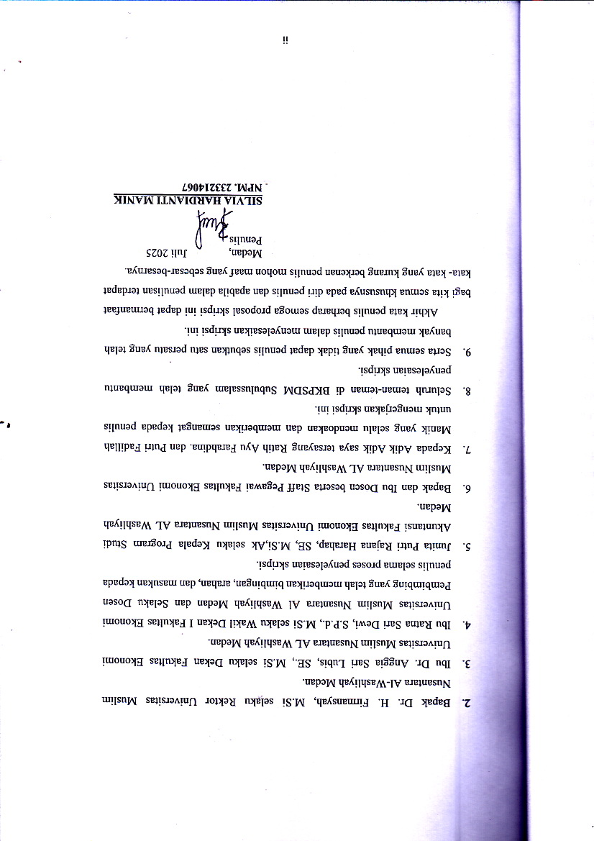

DAFTARISI

Halaman

ABSTRAK

ABSTRACT

KATA PENGANTAR i

DAFTAR ISI iii

DAFTAR TABEL v

DAFTAR GAMBAR vi

BAB I PENDAHULUAN 1

Latar Belakang Masalah 1

Identifikasi Masalah 3

Batasan Masalah 4

Rumusan Masalah 4

Tujuan Penelitian 4

Manfaat Penelitian 5

1.6.1 Peneliti 5

1.6.2 Universitas Muslim Nusantara Al-Wasliyah 5

1.6.3 Badan Kepegawaian dan Pengembangan SDM Kota Subulussalam 5

1.6.4 Peneliti Selanjutnya 5

BAB II TINJAUAN PUSTAKA 6

Landasan Teori 6

2.1.1 Sistem Informasi 6

2.1.2 Sistem Informasi Pemerintahan Daerah (SIPD) 7

2.1.3 Ruang Lingkup SIPD 8

2.1.4 Komponen dan Fitur SIPD 10

2.1.5 Manfaat SIPD bagi Pemerintah Daerah 11

Laporan Keuangan Pemerintah Daerah (LKPD) 12

2.2.1 Pengertian Laporan Keuangan Pemerintah Daerah (LKPD) 13

2.2.2 Standar Akuntansi Pemerintah (SAP)...................................................14

Kualitas Laporan Keuangan 14

2.3.1 Pengertian Kualitas Laporan Keuangan 14

2.3.2 Kriteria Kualitas Laporan Keuangan 15

2.3.3 Dampak Kualitas Laporan Keuangan terhadap Pengambilan

Keputusan 16

Penerapan SIPD dalam Pengelolaan Keuangan Daerah 17

2.4.1 Tantangan dalam Implementasi SIPD 17

Penelitian Terdahulu 20

Kerangka Berfikir 22

BAB III METODE PENELITIAN 23

Desain Penelitian 23

Subjek dan Objek Penelitian 23

Subjek Penelitian 24

Objek Penelitian 25

Lokasi dan Waktu Penelitian 25

Lokasi Penelitian 25

Waktu Penelitian 26

Instrumen Penelitian 26

Teknik Pengumpulan Data 27

Teknik Analisis Data 27

BAB IV PEMBAHASAN 29

Hasil Penelitian 29

Gambaran Umum Objek Penelitian 29

Hasil Wawancara 31

4.1.2.1 Penerapan Sistem Informasi Pemerintah Daerah .....................31

4.1.2.2 Kualitas Laporan Keuangan.......................................................37

Pembahasan 45

Indikator Penerapan Sistem Informasi Pemerintahan Daerah (SIPD) 46

4.2.2 Kualitas Laporan Keuangan BKPSDM Subulussalam 47

BAB V KESIMPULAN DAN SARAN 66

Kesimpulan 66

Saran 67

DAFTAR PUSTAKA 69

DAFTAR TABEL
Halaman

Tabel 2.1 Penelitian Terdahulu 20
Tabel 3.1 Rincian Waktu Penelitian 26
Tabel 4.1 Daftar Nama Informan 32

DAFTAR GAMBAR

Halaman

Gambar 2.1 Halaman masuk SIPD...............................................................................9

Gambar 2.2 Halaman Log In SIPD.............................................................................10

Gambar 2.3 Kerangka Berpikir Penelitian..................................................................22

